Hubungan Panjang-Berat dan Faktor Kondisi Ikan Sepengkah (Parambassis wolffi) asal Sungai Kelekar, Kabupaten Ogan Ilir

Length-weight Relationship and Condition Factors of Duskyfin Glassy Perchlet (Parambassis wolffi) from the Kelekar River, Ogan Ilir Regency

Muslim Muslim^{1*)}, Detty Mayludentri¹, Syarah Putri Pratami¹, Qonita Adillia¹, Sonia Febriana¹, Ayu Andarista¹, Dona Melia Aisyah¹
¹Program Studi Budidaya Perairan, Jurusan Perikanan, Fakultas Pertanian, Universitas Sriwijaya
^{*)}Penulis untuk korespondensi: muslim_bda@unsri.ac.id

Sitasi: Muslim, M., Mayludentri, D., Pratami, S.P., Adillia, Q., Febriana, S., Andarista, A.. & Aisyah, D.M. (2023). Hubungan panjang-berat dan faktor kondisi ikan sepengkah (Parambassis wolffi)) asal Sungai Kelekar, Kabupaten Ogan Ilir. In: Herlinda S et al. (Eds.), Prosiding Seminar Nasional Lahan Suboptimal ke-11 Tahun 2023, Palembang 21 Oktober 2023. (pp. x–y). Palembang: Penerbit & Percetakan Universitas Sriwijaya (UNSRI).

ABSTRACK
Duskyfin glassy perchlet (Parambassis wolffi) is a freshwater fish species native to Indonesia. The biological aspects of this species are not well known. The unique body shape of this species makes it attractive as an ornamental fish. The aim of this study was to determine the length-weight relationship and condition factors of P. wolffi from the Kelekar River. A total of 22 P. wolffi samples were used in this study. The results showed the length-weight relationship of P. wolffi was W = 0.0208.L^{2.8549}, with a R² value of 0.9367. The method used in this research is survey and sampling. The growth pattern of P. wolffi is negative allometric (b<3); the growth of fish length is faster than the growth of weight. The condition factor value is 3.2, which indicates the body shape of the fish is very flat. This study provides basic data on the biological aspects of P. wolffi from the Kelekar River. These data contribute to the future management of P. wolffi resources.

Keywords: Condition factors, Native Indonesian fish, Parambassis, LWRs

ABSTRAK

Ikan sepengkah (Parambassis wolffi) adalah spesies ikan air tawar native Indonesia. Aspek biologi spesies ini belum banyak diketahui. Bentuk tubuh spesies ini unik dan menarik dijadikan ikan hias. Tujuan studi ini adalah menentukan hubungan panjang-bobot dan faktor kondisi P. wolffi asal Sungai Kelekar. Sebanyak 22 P. wolffi sampel yang digunakan dalam studi ini. Hasil studi menunjukkan hubungan panjang-berat P. wolffi adalah W=0,0208.L^{2,8549}, nilai R² sebesar 0,9367. Pola pertumbuhan P. wolffi bersifat allometrik negatif (b<3), pertumbuhan panjang ikan lebih cepat dibanding pertumbuhan berat. Nilai faktor kondisi 3,2 yang menunjukkan bentuk tubuh ikan sangat pipih. Studi ini memberikan data dasar aspek biologi P. wolffi asal Sungai Kelekar. Data ini memberikan kontribusi untuk pengelolaan sumberdaya P. wolffi di masa mendatang.

Kata kunci: Faktor kondisi, Ikan asli Indonesia, Parambassis, LWRs
PENDAHULUAN

Sungai Kelekar merupakan sungai yang membentang sepanjang Kabupaten Ogan Ilir melintasi wilayah Kecamatan Indralaya sampai Kecamatan Pemulutan. Sungai ini terhubung dengan hamparan lahan rawa banjiran atau rawa lebak lebung. Lebak lebung merupakan istilah masyarakat Sumatera Selatan untuk menyebut daerah rawa-rawa yang digenangi air secara musiman (Muslim, 2012). Sungai Kelekar menjadi sumber mata pencaharian, transportasi dan sumber air minum bagi masyarakat yang bermukim di tepinya (Muslim, 2020). Sungai Kelekar memiliki keanekaragaman jenis ikan air tawar (Muslim & Syaifudin, 2022). Salah satu spesies ikan yang terdapat di Sungai Kelekar adalah ikan sepengkah (Parambassis wolffii). Ikan sepengkah juga ditemukan di Sungai Penukal, Sumatera Selatan (Muslim, 2012), Sungai Kampar Kanan, Riau (Aryani, 2015), Sungai Batanghari Jambi (Tan & Kottelat, 2009), Sungai Barumun, Sumatera Utara (Desrita et al., 2022), dan Danau Sentarum Kalimantan Barat (Kottelat & Widjanarti, 2005).
Menurut Vidthayanon & Ng (2020), ikan sepengkah termasuk kedalam Filum Chordata, Kelas Actinopterygii, Orde Perciformes, Famili Ambassidae, dan Genus Parambassis. Berdasarkan Fishbase (2023), Genus Parambassis memiliki 20 spesies yakni P. alleni, P. altipinnis, P. apogonoides, P. baculis, P. bistigmata, P. confinis, P. dayi, P. gulliveri, P. lala, P. macrolepis, P. pulcinella, P. siamensis, P. ranga, P. roberti, P. serrata, P. tenasserimensis, P. thomassi, P. vollmeri, P. waikhomi, dan P. wolffii. Daerah penyebaran ikan sepengkah adalah di Asia (Roberts, 1994). Ikan sepengkah memakan serangga, krustasea, dan ikan kecil (Rainboth, 1996). Berdasarkan IUCN (2020), status konservasi ikan sepengkah yakni least concern. Masyarakat Sumatera Selatan memanfaatkan ikan sepengkah sebagai ikan konsumsi. Bentuk tubuh ikan ini memiliki daya tarik sebagai ikan hias. Menurut Muslim et al., (2022) ikan sepengkah merupakan salah satu jenis ikan lokal Indonesia yang prospektif dibudidayakan sebagai ikan hias.
Penelitian terhadap ikan sepengkah masih sangat sedikit. Aspek biologi ikan sepengkah masih banyak yang belum diketahui. Penelitian ini bertujuan untuk menentukan hubungan panjang-berat dan faktor kondisi ikan sepengkah (P. wolffi) yang berasal dari Sungai Kelekar, Ogan Komering Ilir. Manfaat dari penelitian ini sebagai sumber informasi dasar mengenai aspek biologi ikan sepengkah khususunya aspek hubungan panjang-berat dan faktor kondisi.

BAHAN DAN METODE
Pengumpulan ikan sepengkah (P. wolffi) dilakukan di Sungai Kelekar, Desa Tanjung Pring, Kecamatan Indralaya Utara, Kabupaten Ogan Ilir, Propinsi Sumatera Selatan. Pengumpulan ikan dilakukan pada Agustus 2023. Pengumpulan ikan sepengkah berkerjasama dengan nelayan setempat. Penangkapan ikan menggunakan alat tangkap bubu pengilar dan jaring. Morfologi ikan sepengkah yang digunakan pada studi ini disajikan pada Gambar 1.
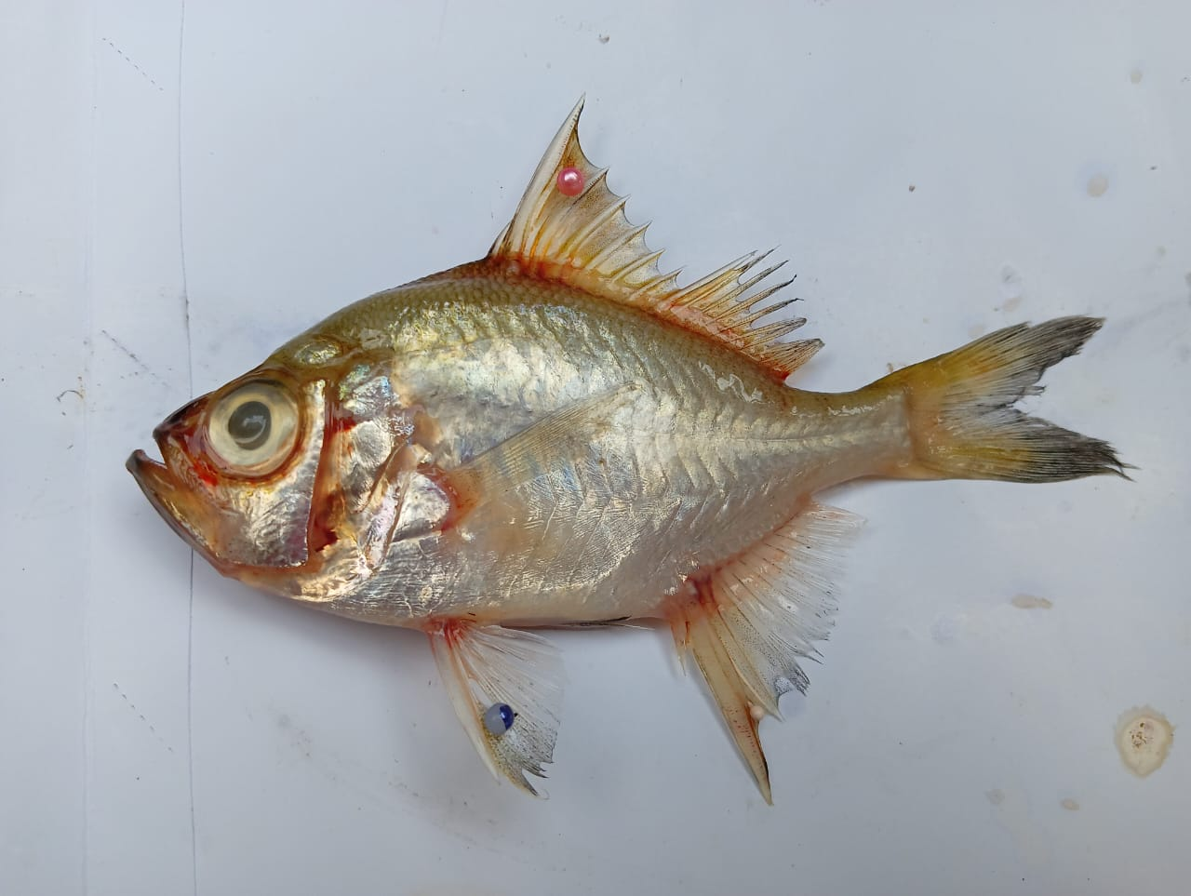
Gambar 1. Ikan sepengkah (Parambassis wolffii) asal Sungai Kelekar, Kabupaten Ogan Ilir, Sumatera Selatan
Ikan sepengkah yang berhasil dikumpulkan pada studi ini sebanyak 22 ekor, Ikan sepengkah yang diperoleh dibawa ke Unit Pembenihan Rakyat Batanghari Sembilan, Indralaya untuk dilakukan pengukuran panjang dan beratnya. Berat ikan sepengkah sampel ditimbang menggunakan timbangan digital (ketelitian 0,01 g) dan panjangnya diukur menggunakan penggaris (ketelitian 0,1 mm). Data panjang dan berat ikan sampel ditabulasi dan diolah dengan bantuan Microsoft Excel. Analisis hubungan panjang-berat ikan sampel mengggunakan rumus De-Robertis & William (2008): W = a.L^{b}. Dimana, W adalah berat ikan sampel (gram), L adalah panjang total ikan sampel (cm), a dan b adalah konstanta. Perhitungan faktor kondisi (K) menggunakan rumus Okgerman (2005): K = W.L⁻³ x 100. Dimana, K adalah faktor kondisi, W adalah berat ikan sampel (gram), dan L adalah panjang total ikan sampel (cm).
HASIL
Distribusi Panjang dan Berat
Berdasarkan hasil pengukuran panjang total ikan sepengkah sampel berkisar antara 10,4 sampai 14,9 cm. dan berat ikan sampel berkisar 13 sampai 51 gram Distribusi berat dan panjang total ikan sepengkah hasil studi ini dapat dilihat pada Gambar 2.
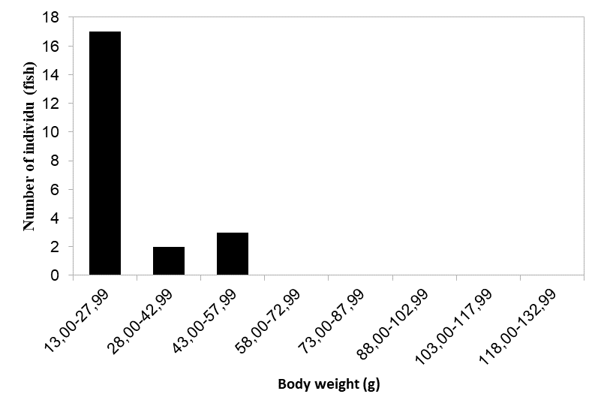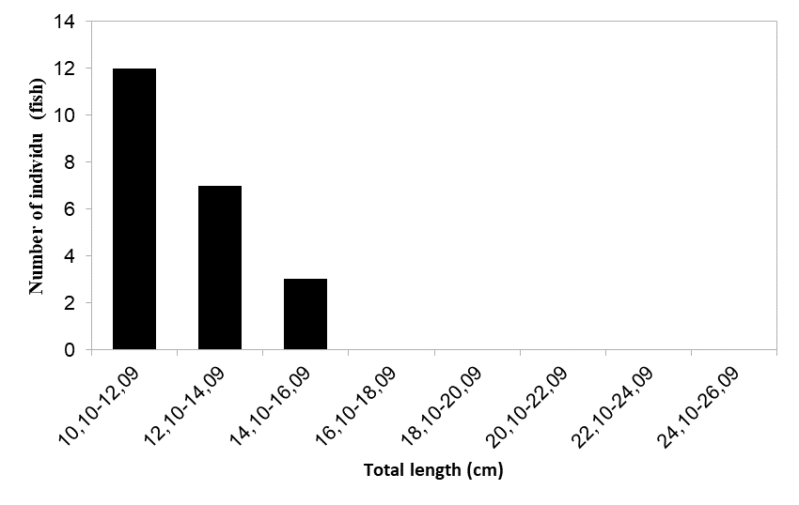
Gambar 2. Distribusi panjang dan berat ikan sepengkah (Parambassis wolfii) yang ditemukan di Sungai Kelekar, Ogan Ilir, Sumatera Selatan, Indonesia

Frekuensi Berat
Frekuensi sebaran berat ikan sepengkah (P. wolfii) yang ditemukan di Sungai Kelekar pada studi ini berkisar antara 3- 17 dengan interval yang berkisar antara 13 – 57 g. Nilai frekuensi relative lebih tinggi (72,7%) dengan interval kelas 13-27,99. Nilai dengan frekuensi terendah (9,09%) pada interval kelas 28-42,99 yang berarti berat ikan dengan nilai tersebut sedikit ditemukan. Frekuensi sebaran berat ikan sepengkah dapat dilihat pada Tabel 1.

Tabel 1. Frekuensi sebaran berat ikan sepengkah (Parambassis wolffii) yang ditemukan di Sungai Kelekar, Ogan Ilir, Sumatera Selatan, Indonesi

Interval Kelas (g) | Frekuensi | Persentase (%)
13,00-27,99 | 17 | 72,7
28,00-42,99 | 2 | 9,09
43,00-57,99 | 3 | 13,64
 | 22 | 100

Frekuensi Panjang
Frekuensi sebaran panjang ikan sepengkah (P. wolfii) yang ditemukan di Sungai Kelekar pada studi ini berkisar antara 3-12. dengan interval kelas panjang yang berkisar antara 10 – 16 cm dan kisaran presentase sebesar 13- 16 %. Nilai frekuensi relative lebih tinggi (54,55%) dengan interval kelas 10,10-12,09. Nilai dengan frekuensi terendah (13,64%) pada interval kelas 14,10-16,09 yang berarti panjang ikan dengan nilai tersebut sedikit ditemukan. Frekuensi sebaran panjang ikan sepengkah dapat dilihat pada Tabel 2.

Tabel 2. Frekuensi sebaran panjang ikan sepengkah (Parambassis wolffii) yang ditemukan di Sungai Kelekar, Ogan Ilir, Sumatera Selatan, Indonesi

Interval Kelas | Frekuensi | Persentase (%)
10,10-12,09 | 12 | 54,55
12,10-14,09 | 7 | 31,82
14,10-16,09 | 3 | 13,64
 | 22 | 100

Hubungan Panjang-Berat
Hubungan panjang-berat sepengkah (P. wolfii) sampel yang diperoleh pada studi ini dapat dilihat pada Gambar 3. Formula hubungan panjang-berat yang diperoleh yakni W=0,0208.L^{2,8549}, nilai R² sebesar 0,9367. Dari persamaan tersebut diketahui bahwa nilai b sebesar 2,86. Dengan demikian nilai b lebih kecil dari 3 (b<3). Hal ini mengindikasikan bahwa pola pertumbuhan P. wolffi bersifat allometrik negatif .

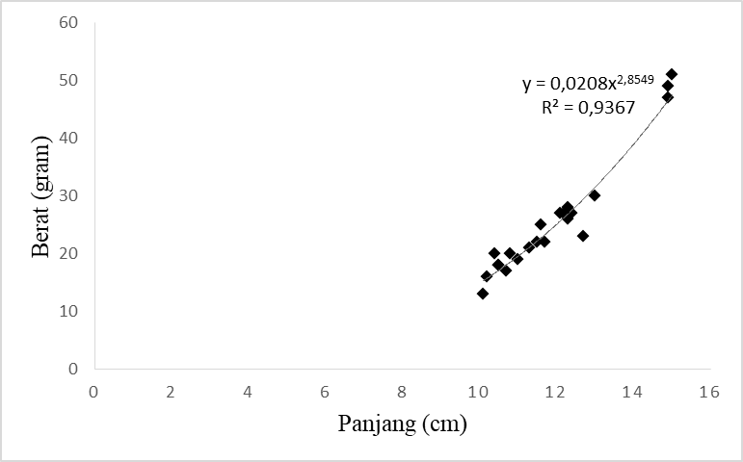

Gambar 3. Hubungan panjang-berat ikan sepengkah (Parambassis wolfii) yang ditemukan di Sungai Kelekar, Ogan Ilir, Sumatera Selatan

Faktor Kondisi
Berdasarkan hasil perhitungan faktor kondisi ikan sepengkah pada studi ini sebesar 3,2. Dari hasil ini menunjukan bahwa ikan sepengkah dalam kondisi baik dan menunjukan keseimbangan antara mangsa dan predator lingkungan.

PEMBAHASAN
Morfologi ikan sepengkah berbentuk pipih besar, tipe mulut superior yaitu, letak mulutnya dekat dengan kepala dan dapat dijulurkan ke bawah (Alipin, 2021). Diameter mata cukup besar, ujung belakang rahangnya tidak mencapai garis pinggiran vertikal mata, bentuk ekor bercagak dengan kedua ujung sirip ekornya berwarna hitam. Ciri khas yang paling menonjol dari ikan sepengkah adalah bagian punggungnya memiliki warna kehitaman serta perut bagian bawahnya memiliki strip berwarna keperakan. Warna ikan dipengaruhi habitat hidupnya (Muslim et al., 2019). Ikan sepengkah tergolong kedalam kelompok ikan pemakan daging atau ikan karnivora (Nicken et al., 2020). Menurut Karpova dan Dinh Cu Nguyen (2022), ikan sepengkah secara teratur bermigrasi dari tempat pemijahan dan mencari makan di dataran banjir ke daerah yang lebih dalam di dasar sungai utama. Ikan-ikan ini adalah ichthyophage– bentofag fakultatif, dengan makanan termasuk ikan pelagis kecil, krustasea, dan serangga. Menurut Asti (2020), ciri morfologi ikan karnivora yaitu gigi dengan tipe canine, villiform, panjang usus lebih pendek dari panjang tubuh.
Hasil analisis hubungan panjang-berat ikan sepengkah (P. wolfii) memiliki persamaan regresi y = 0,028x-^{2,8549} dengan nilai a= dan nilai b=2,8549. Hasil ini menunjukkan bahwa hubungan panjang-berat ikan sepengkah memiliki pola allometrik negatif yang berarti pertumbuhann panjang ikan lebih cepat dibandingkan pertumbuhan berat ikan. Sifat ini ditunjukkan oleh nilai b yang kurang dari 3 yang berarti pertumbuhan panjang lebih cepat dibanding beratnya (Muttaqin, 2016). Hal ini sesuai dengan pernyataan Shasia & Putra (2021) bahwa jika nilai b=3, maka pertambahan berat seimbang dengan pertambahan panjang. Jika nilai b<3, maka pertambahan panjang lebih cepat dibandingkan dengan pertambahan berat. Menurut Rofi’i et al.,(2022), bahwa memiliki pola pertumbuhan allometrik negatif maka akan terlihat kurus. Menurut Nur dan Dahlan (2015), pola pertumbuhan negatif pada suatu spesies merupakan upaya adaptasi untuk menyesuaikan diri dengan kondisi di perairan tersebut seperti kondisi lingkungan perairan. Selain itu ikan dengan nilai b yang rendah biasanya merupakan perenang aktif dan sebaliknya jika nilai b lebih tinggi maka ikan tersebut merupakan perengan pasif. Hal ini sesuai dengan pernyataan Zuliani et al., (2016) bahwa penggunaan energi yang lebih banyak digunakan untuk aktifitas berenang daripada pertumbuhannya.
Nilai R² atau korelasi koefisien sebesar 0,93 yang menunjukan hubungan antara panjang-berat P. wolfii yang tergolong sedang. Windarti, (2020), menyatakan jika nilai r tidak mendekati 1 artinya tidak ada hubungan yang kuat dan apabila r tidak mendekati 1 berarti hubungan nya lemah. Sedangkan menurut Muthmainnah (2013), nilai koefisien korelasi yang tinggi menunjukkan hubungan yang erat antara pertambahan panjang maupun sebaliknya. adanya perbedaan pola pertumbuhan ini tentunya dipengaruhi oleh banyak faktor seperti lokasi dan waktu penangkapan. Hal ini didukung oleh pendapat Djumanto et al., (2020) bahwa perbedaan pola pertumbuhan ikan dipengaruhi oleh lokasi,waktu dan musim. Selain itu juga menurut Aisyah et al., (2017) bahwa pola organisme khususnya ikan akan bergantung pada kondisi lingkunagn dimana organisme itu berada serta ketersediaan makanan yang ada.
Faktor yang mempengaruhi pertumbuhan panjang dan berat adalah suhu. Pada umumnya metabolisme dan aktivitas ikan meningkat seiring dengan peningkatan suhu hingga pada titik optimal. Hal ini sesuai dengan Subagja et al., (2018) pada kondisi suhu optimal metabolisme dan nafsu ikan juga akan optimal, sehingga akan berpengaruh positif untuk pertumbuhan ikan. Menurut Suruwaky dan Gunaish (2013), panjang-berat ikan juga dapat dipengaruhi oleh kegiatan eksploitasi ikan secara berlebihan. Hal ini juga dinyatakan oleh Supeni et al., (2021) bahwa pertumbuhan panjang maupun berat ikan dipengaruhi oleh faktor keturunan, jenis kelamin, makanan dan parasit.
P. wolfii tergolong dalam kondisi yang baik hal ini terindikasi dari nilai faktor kondisi sebesar 3,2. Faktor kondisi menjadi acuan untuk kondisi kesehatan ikan (Gundo et al., 2014). Menurut Muchlisin et al., (2017) menyatakan bahwa nilai faktor kondisi yang cenderung mendekati nilai 100, maka ikan dinyatakan dalam kondisi baik dan menunjukkan keseimbangan antara mangsa dan predator lingkungan. Nilai faktor kondisi dapat meningkat dengan semakin tingginya kematangan gonad (Mirna & Makri, 2013). Salah satu hal yang mempengaruhi faktor kondisi adalah pemijahan. Hal ini didukung oleh Sulistiono (2017) bahwa nilai faktor kondisi ikan akan meningkat menjelang puncak musim pemijahan dan akan menurun setelah masa pemijahan.

KESIMPULAN
Pola pertumbuhan ikan sepengkah di Sungai Kelekar bersifat alometrik negatif, dikarenakan pertumbuhan panjang ikan sepengkah lebih cepat dibandingkan pertumbuhan bobotnya. Faktor kondisi dari ikan sepengkah berada pada nilai 3,2 yang menunjukan dalam kondisi baik atau tergolong baik

UCAPAN TERIMA KASIH

Penulis mengucapkan terima kasih kepada masyarakat Desa Tanjung Pring, Kecamatan Indralaya Utara, Kabupaten Ogan Ilir, Propinsi Sumatera Selatan khususnya bapak Lukman dan Bapak Nur, nelayan setempat yang telah membantu mengumpulkan ikan sepengkah yang digunakan dalam studi ini. Terima kasih juga kepada UPR Batanghari Sembilan yang telah membantu penyediaan fasilitas dan peralatan yang digunakan untuk pengukuran ikan .

DAFTAR PUSTAKA
Aisyah, S., Bakti, D., & Desrita, D. (2017). Pola pertumbuhan dan faktor kondisi ikan lemeduk (Barbodes schwanenfeldii) di Sungai Belumai Deli Serdang Provinsi Sumatera Utara. Acta Aquatica: Aquatic Sciences Journal, 4(1), 8-12.
Alipin, K., Ratningsih, N., & Dianty, R. S. (2021). Identifikasi ikan hasil tangkapan nelayan di Pantai Timur Pananjung Pangandaran. Biotropika: Journal of Tropical Biology, 9(2), 131-135.
Aryani, N. (2015). Native species in Kampar Kanan River, Riau Province Indonesia. International Journal of Fisheries and Aquatic Studies, 2(5), 213-217.
Desrita, D., Rambey, R., Muhtadi, A., Onrizal, O., Manurung, V. R., Hasibuan, J. S., & Tamba, I. S. (2022). Biodiversity of nekton in the Barumun Watershed, Labuhanbatu District, North Sumatra, Indonesia. Biodiversitas Journal of Biological Diversity, 23(5). Biodiversitas, 23(5), 2426–2432
Djumanto, Setyobudi, E., Simanjuntak, C. P., & Rahardjo, M. F. (2020). Estimating the spawning and growth of striped snakehead Channa striata Bloch, 1793 in Lake Rawa Pening Indonesia. Scientific Reports, 10(1), 19830.
Dwirastina, M. & Makri, M. (2013). Hubungan panjang berat dan faktor kondisi ikan sepengkah (Parambassis wolffi) di Sungai Rokan, Provinsi Riau. Sainmatika: Jurnal Ilmiah Matematika dan Ilmu Pengetahuan Alam, 10(2).
Fishbase. (2023). https://www.fishbase.se/Nomenclature/Scientificname?
IUCN. (2020). The IUCN Red list of threatened species. Version 2020-2. Available at: www.iucnredlist.org. (Accessed: 13 June 2020).
Kottelat, M. and Widjanarti, E. (2005). The fishes of Danau Sentarum National Park and the Kapuas Lakes area, Kalimantan Barat, Indonesia. Raffles Bull. Zool. Supplement 13: 139-173.
Muslim, M. (2012). Perikanan rawa lebak lebung Sumatera Selatan. Palembang: Unsri Press.
Muslim, M. (2020). Water quality of fishing location of sepatung fish (Pristolepis grootii) at kelekar river, ogan ilir regency of south sumatera. Aquasains, 8(2), 809-814.
Muslim, M., & Syaifudin, M. (2022). Biodiversity of freshwater fish in Kelekar floodplain Ogan Ilir regency in Indonesia. Journal of Tropical Biodiversity and Biotechnology, 7(1), 67494.
Muslim, M., Sahusilawane, H. A., Heltonika, B., Rifai, R., Wardhani, W. W., & Harianto, E. (2019). Mengenal ikan sepatung (Pristolepis grootii), spesies asli Indonesia kandidatkomoditi akuakultur. Jurnal Akuakultur Sungai dan Danau, 4(2), 40-45.
Muslim, M., Wardani, W. W., Sahusilawane, H. A., Oktarina, S., Rifai, R., & Heltonika, B. (2022). Length-weight relationship and environmental parameters of Indonesian leaffish (Pristolepis grootii, Bleeker 1852) in Kelekar River, South Sumatera, Indonesia. International Journal of Progressive Sciences and Technologies, 31(1), 110-117.
Muthmainnah, D. (2013). Hubungan panjang berat dan faktor kondisi ikan gabus (Channa striata Bloch, 1793) yang dibesarkan di rawa lebak, Provinsi Sumatera Selatan. Depik, 2(3). 184–190.
Nicken, N., Windarti, W., & Putra, R. M. (2020). Analisis isi lambung ikan Sumatra (Puntius hexazona) di lingkungan perairan FPK Universitas Riau dan Hulu Sungai Sibam Pekanbaru. Jurnal Online Mahasiswa (JOM) Bidang Perikanan dan Ilmu Kelautan, 7(1), 1-14.
Rainboth, W.J., (1996). Fishes of the Cambodian Mekong. FAO species identification field guide for fishery purposes. FAO, Rome, 265 p.
Roberts, T.R., (1994). Systematic revision of tropical Asian freshwater glassperches (Ambassidae), with descriptions of three new species. Nat. Hist. Bull. Siam Soc. 42:263-290.
Rofi’i, M. R. I., Mustakim, M., & Rafii, A. (2022). Hubungan panjang berat dan faktor kondisi ikan belanak (Mugil cephalus) di Sanipah Samboja Kabupaten Kutai Kartanegara Kalimantan Timur. Tropical Aquatic Sciences, 1(1), 76-82.
Shasia, M., & Putra, R. M. (2021). Hubungan panjang-berat dan faktor kondisi ikan gabus (Channa striata) di Danau Teluk Petai Provinsi Riau. Jurnal Sumberdaya dan Lingkungan Akuatik, 2(1), 241-250.
Tan, H.H. & Kottelat, M. (2009). The fishes of the Batanghari drainage, Sumatra, with description of six new species. Ichthyological Exploration of Freshwaters 20(1): 13-69.
Vidthayanon, C. & Ng, H.H. (2020). Parambassis wolffii. The IUCN Red List of Threatened Species 2020: e.T181174A91305632. https://dx.doi.org/10.2305/IUCN.UK.2020-2.RLTS.T181174A91305632.en. Accessed on 15 September 2023.
Zuliani, Z., Muchlisin, Z. A., & Nurfadillah, N. (2016). Kebiasaan makanan dan hubungan panjang berat ikan julung-julung (Dermogenys sp.) di Sungai Alur Hitam Kecamatan Bendahara Kabupaten Aceh Tamiang Jurnal Ilmiah Mahasiswa Kelautan dan Perikanan Unsyiah, 1(1), 12–24

